Настройка интеграции с amoCRM

Нажимаем кнопку «Создать новую связку».
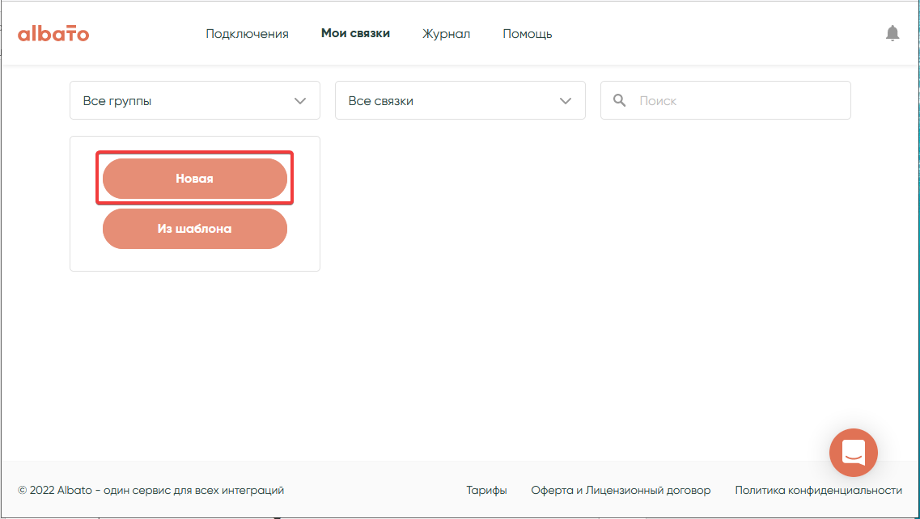
Выбираем в выпадающем списке из какой системы будут отправляться данные. Для быстроты в строке поиска вводим название нашего сервиса – SunSim.
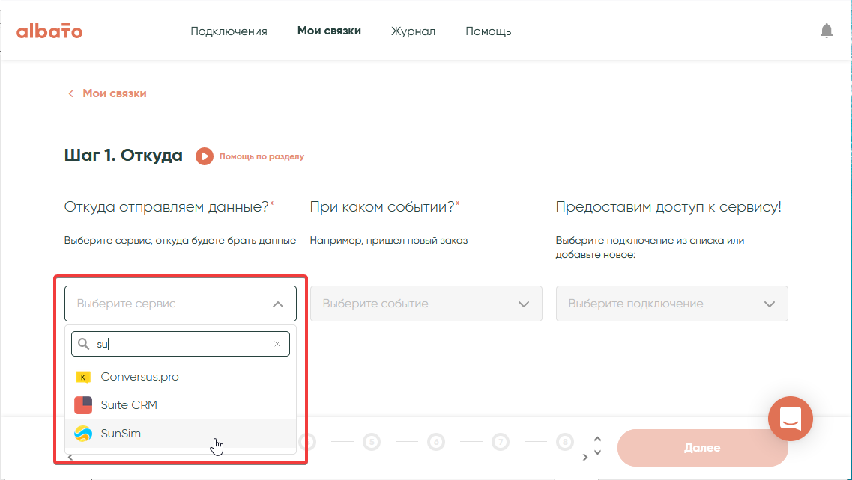
На следующем шаге выбираем исходное событие. В этом выпадающем меню отображается список звонковых событий, при которых будет срабатывать связка. Допустим, необходимо фиксировать факт начала входящего вызова.
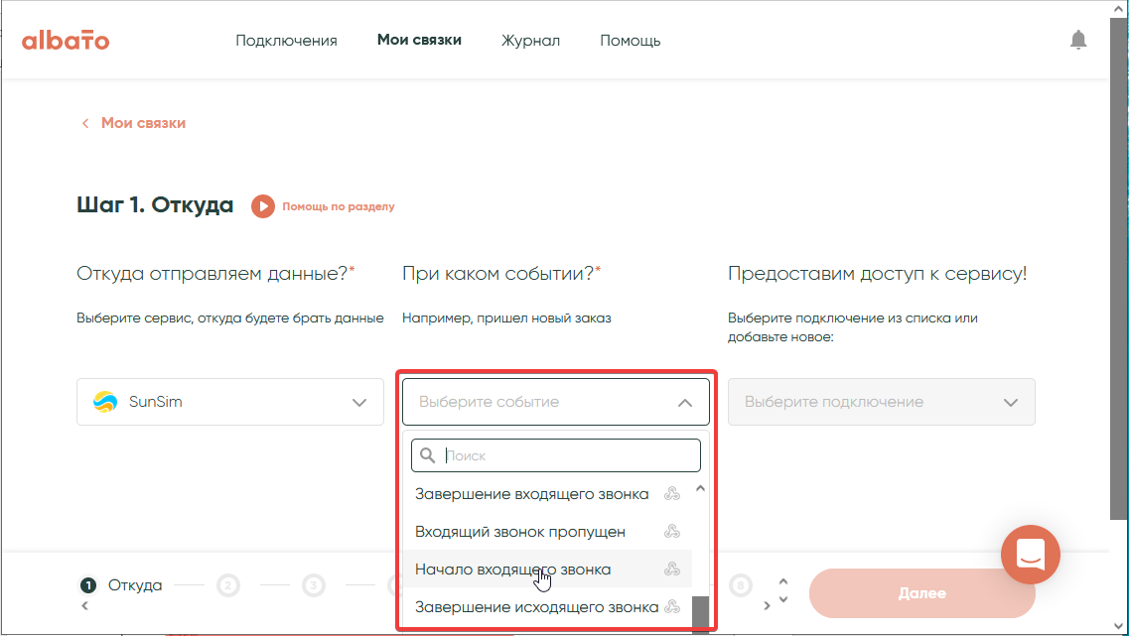
Предлагается выбрать или настроить подключение к интегрируемому сервису. Для SunSim всегда выбирается подключение, которое создано по умолчанию: в нашем примере это «Мой аккаунт SunSim». Добавлять новое подключение не нужно.
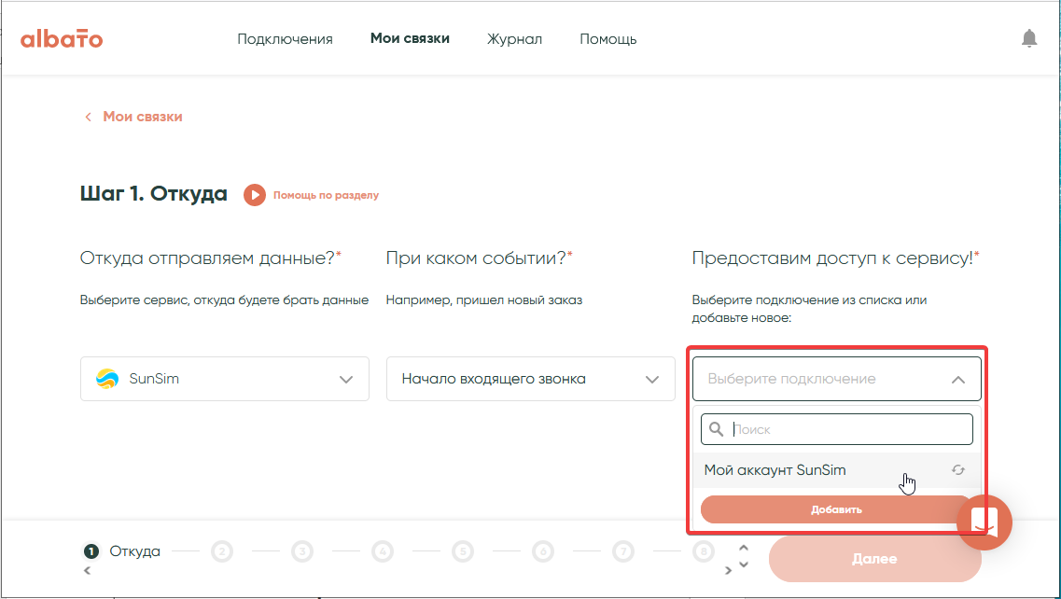
Нажимаем кнопку «Далее».
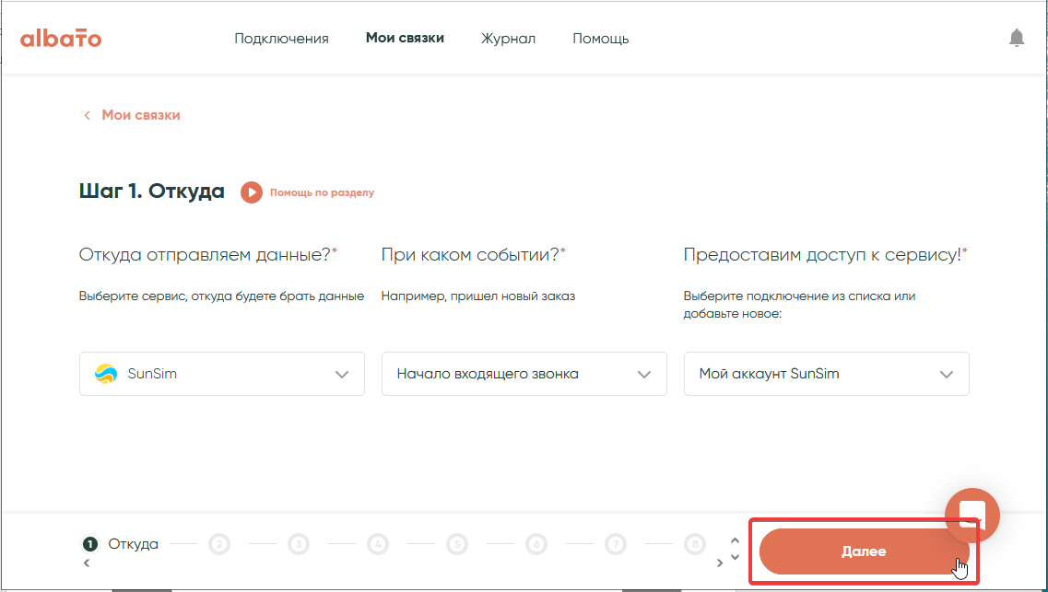
Переходим к следующему шагу – выбор сервиса, куда будем отправлять данные о звонке, какое действие должно произойти во внешней системе при звонке и выполнить настройки подключения к этому сервису. Для быстроты в строке поиска также можем ввести название сервиса. В нашем примере мы выбираем amoCRM.
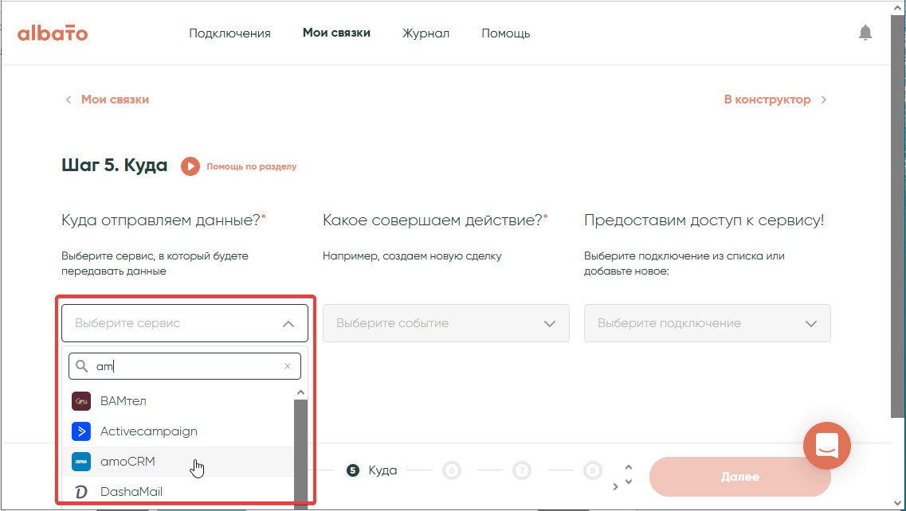
Допустим, вам необходимо, чтобы при звонке появлялась всплывающая карточка звонка, а также создавался контакт и/или сделка. Сначала выбираем первое действие – всплывающая карточка звонка. Остальные действия можно будет добавить после настройки данного шага.
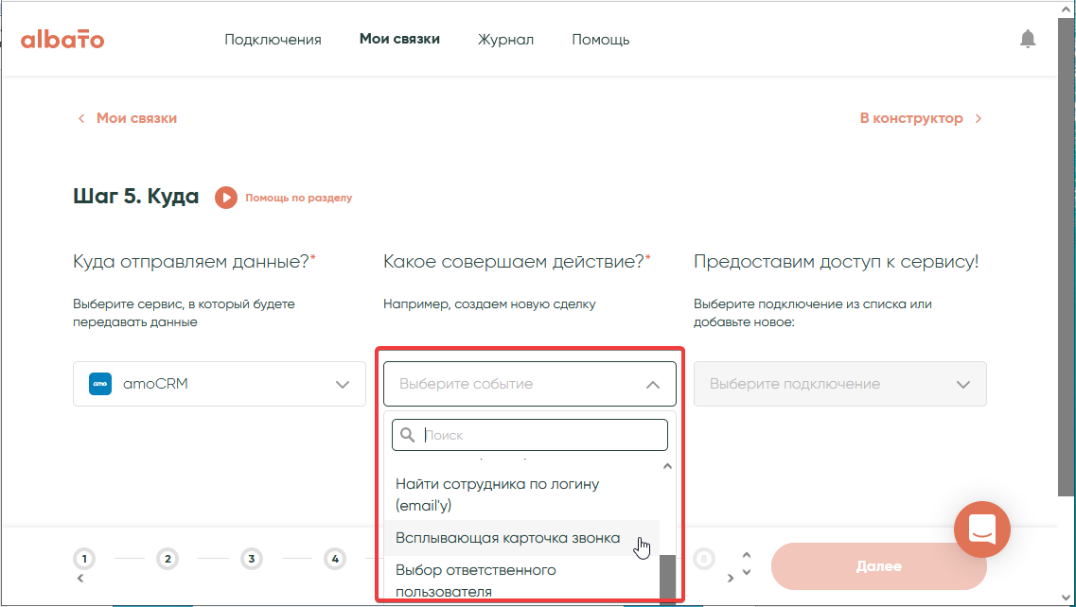
Далее предлагается выбрать подключение к интегрируемому сервису. Поскольку подключений нет, то создаем новое. Нажимаем «Добавить».
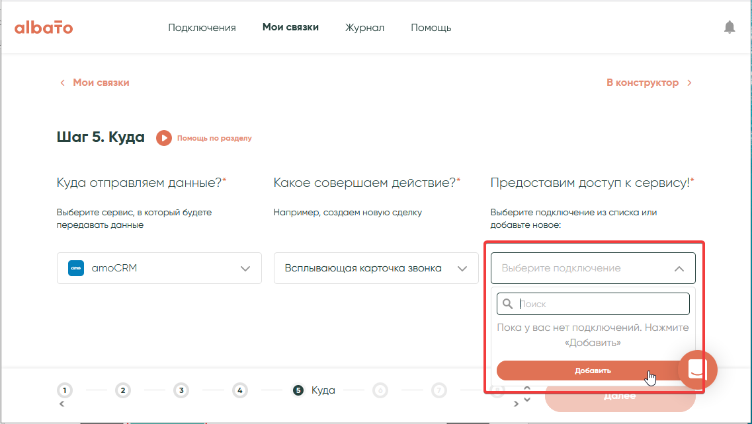
По умолчанию создается подключение с названием «Мой аккаунт amoCRM». Если планируется создавать несколько подключений к amoCRM с разными аккаунтами, то следует это отразить в названии. В нашем примере оставим как есть.
Так же необходимо задать формат телефонного номера. Именно в таком формате номер будет сохраняться в amoCRM. Допустим, клиенту нужен 10-значный формат (без кода страны), значит, выбираем его.
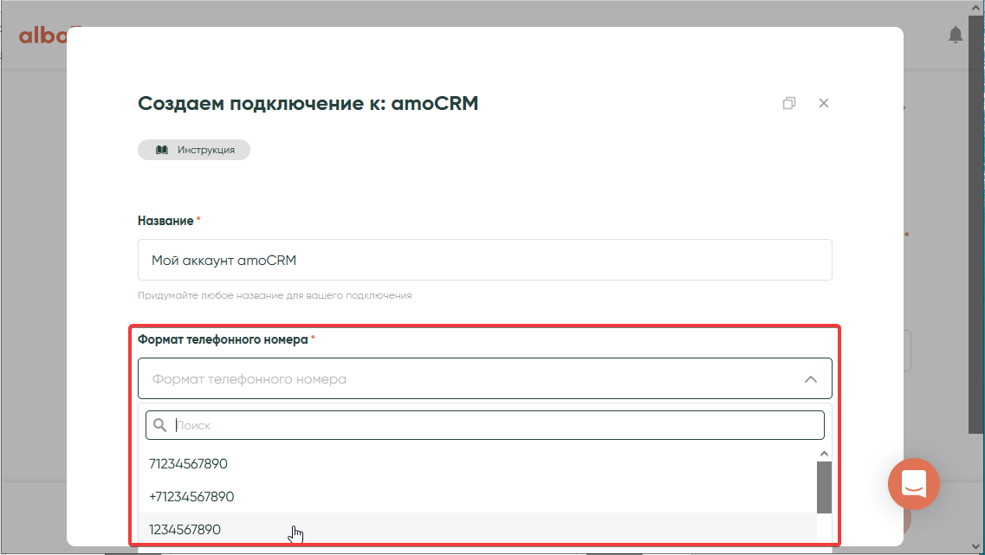
Нажимаем «Далее».
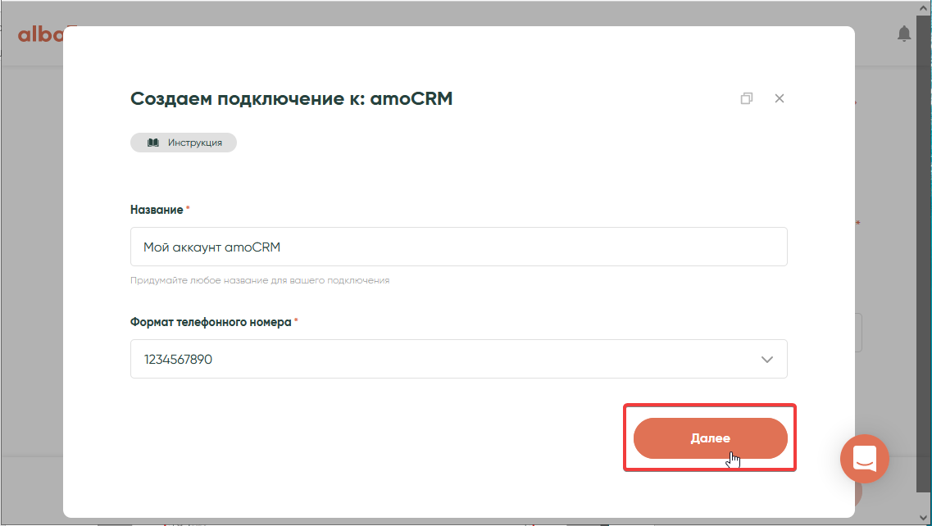
Переходим к предоставлению сервису Альбато доступа к настройкам вашего портала amoCRM. Все необходимые настройки подключения будут выполнены автоматически. Такой способ сейчас используется во многих ИТ-системах, т.к. это сильно упрощает пользователю процесс настройки. Нажимаем кнопку «Предоставить доступ Albato».
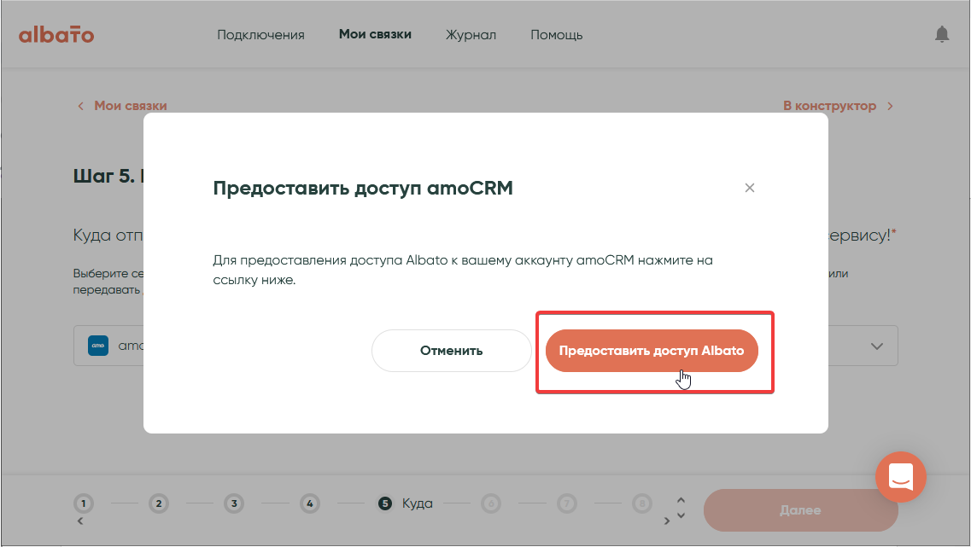
При нажатии кнопки осуществляется переход на страницу авторизации в amoCRM.
В отдельно открывшемся окне необходимо ввести ваш логин и пароль для доступа к системе. Нажимаем «Войти».
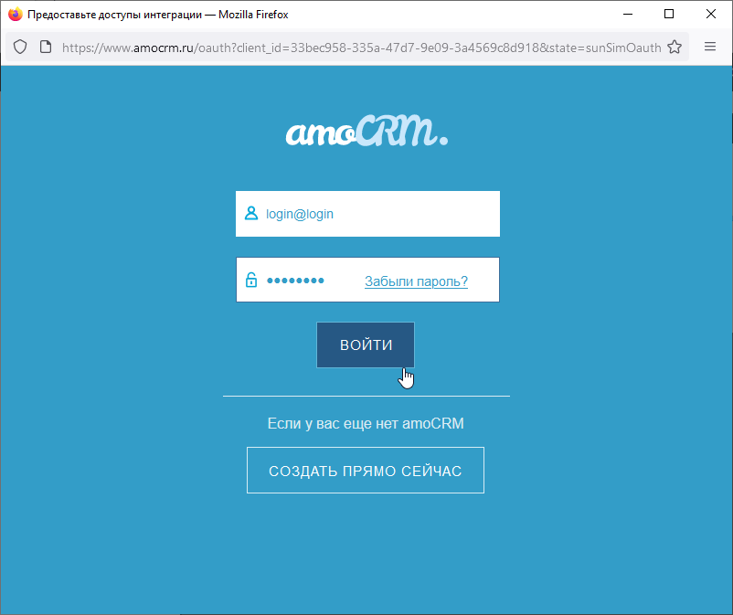
После входа в выпадающем меню подтверждаем выбор аккаунта.
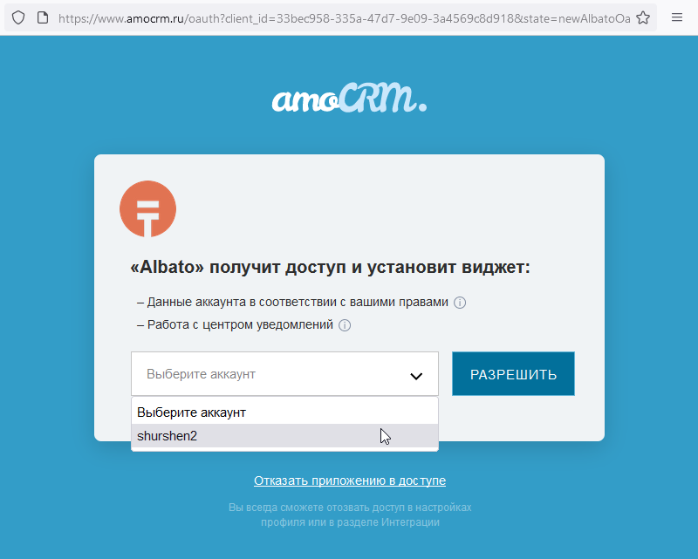
Нажимаем кнопку «Разрешить».
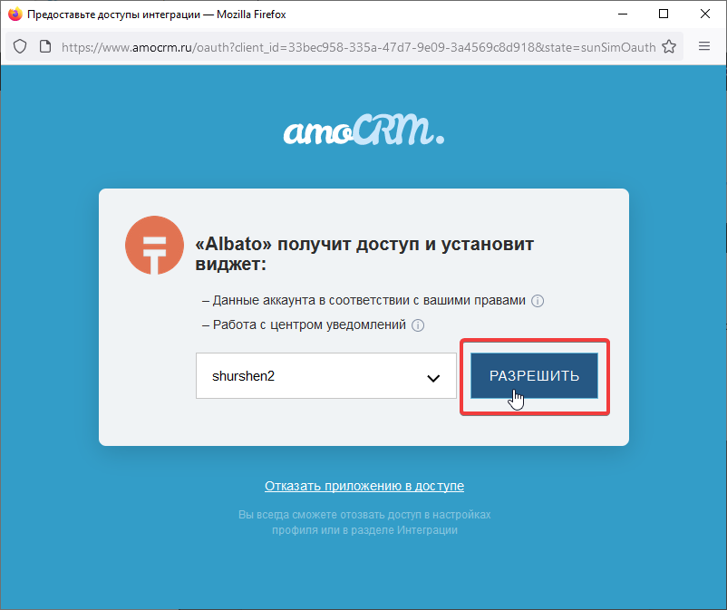
На своем портале amoCRM вы сможете увидеть установленный виджет «Albato» в разделе «Настройки / Интеграции». В нем никаких действий производить не нужно, в т.ч. не следует удалять его, иначе интеграция работать не будет.
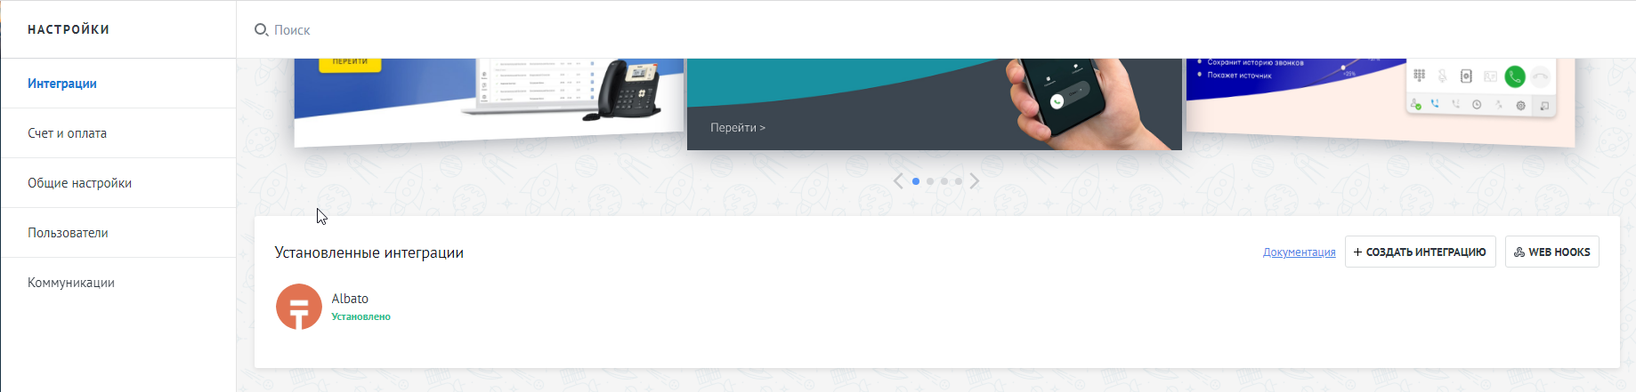
После выполнения автоматических действий окно авторизации закроется, и мы вернемся на страницу настройки связки в нашем ЛК.
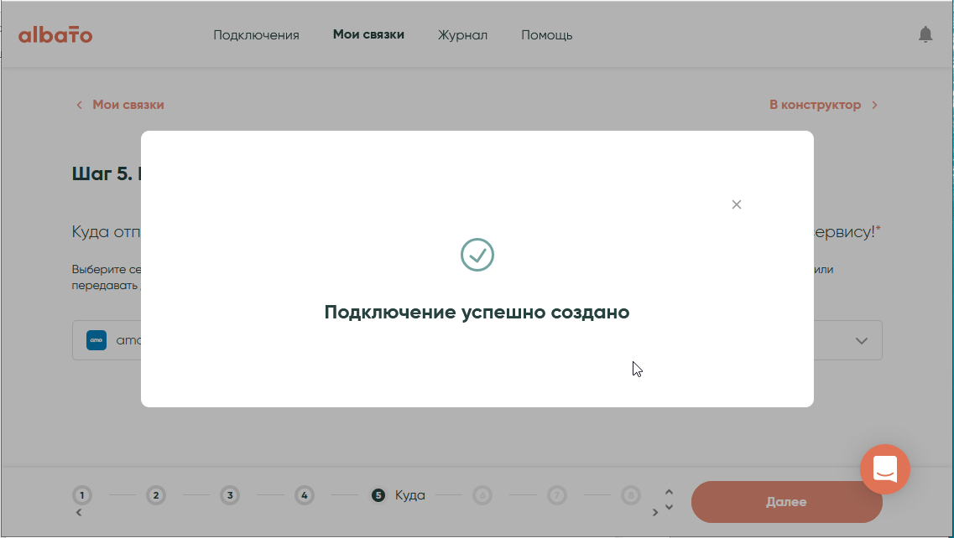
Закрываем информационное окно. Нажимаем кнопку «Далее».
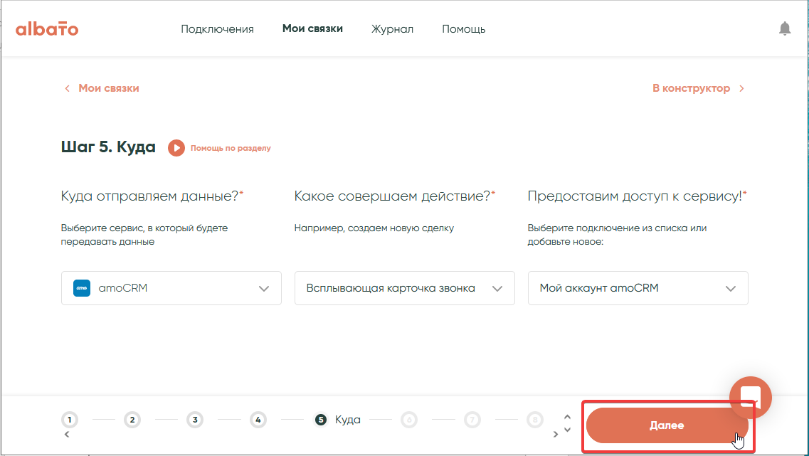
Для выбранного действия «Всплывающая карточка звонка» необходимо заполнить обязательные поля. Из выпадающего меню, при нажатии на поле «Номер звонящего», выбираем соответствующий параметр из списка «SunSim номер вызывающего».
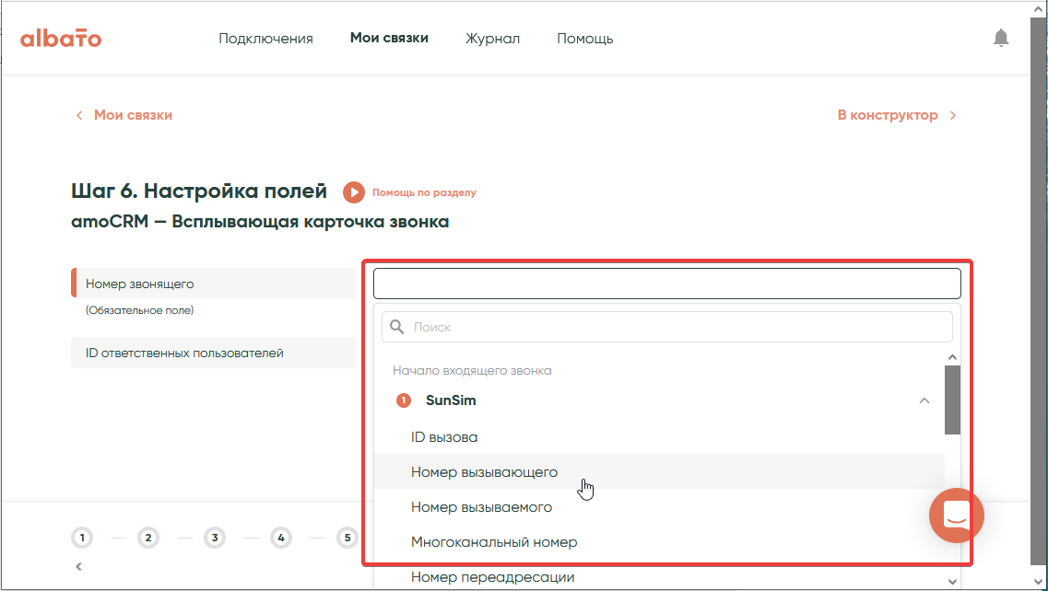
После выбора нажимаем «Далее».
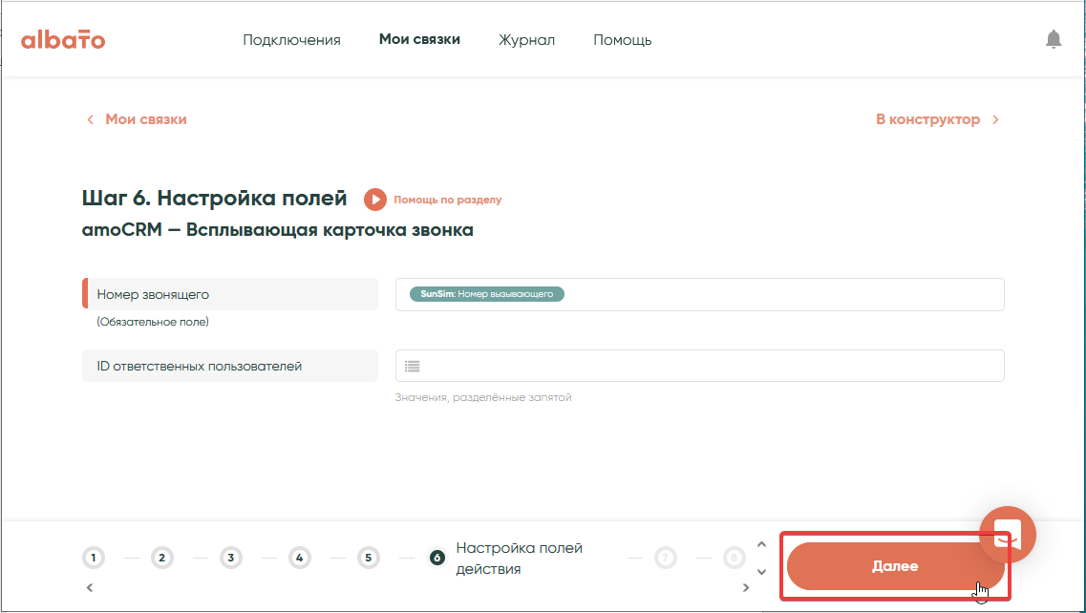
Теперь нам необходимо настроить создание контакта и сделки в amoCRM. Это можно сделать в той же связке, поэтому мы добавим дополнительные шаги. Нажимаем кнопку «+».
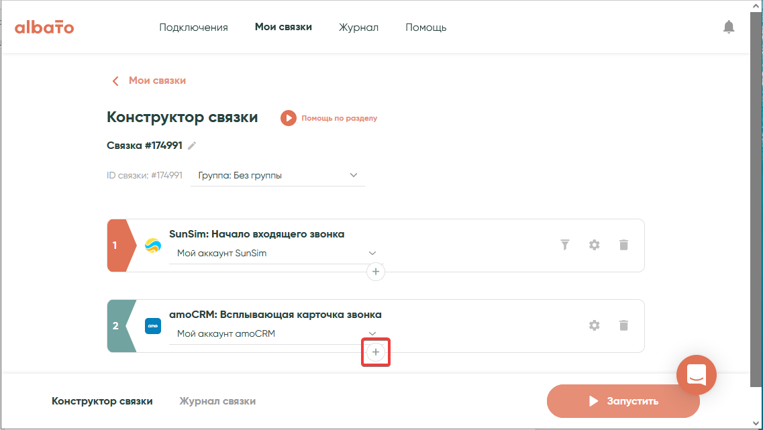
Далее предлагается выбрать «Действие» или «Инструмент». Выбираем «Действие». Инструменты будут дополнительно описаны ниже.
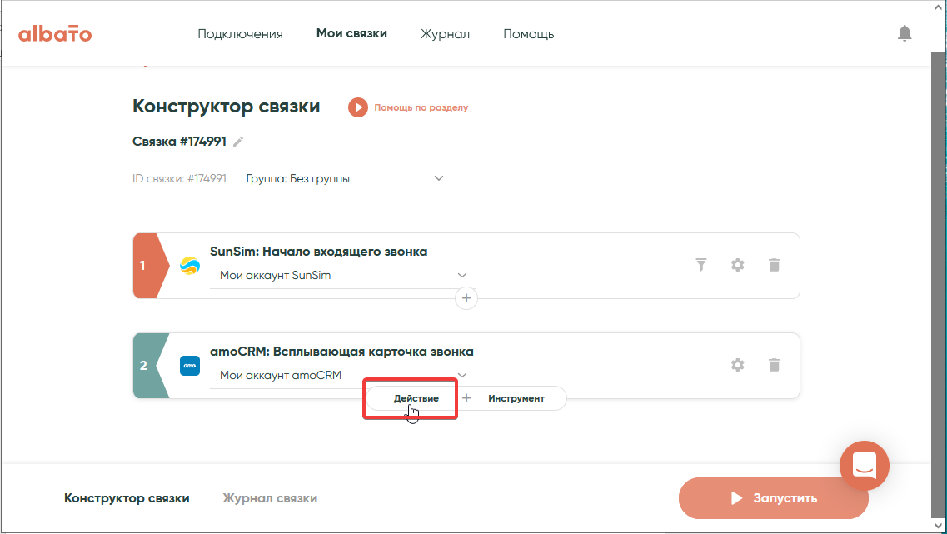
В добавляемом шаге точно так же выбираем систему, куда будут отправлены данные о вызове и целевое действие. Т.к. мы будем отправлять данные в тот же портал amoCRM, нам не потребуется создавать новое подключение.
Если вам необходимо отправлять данные еще в другой какой-нибудь сервис, то создание новой связки необязательно. Точно так же, как и в шаге 5, выбирается система, действие и создается подключение к ней.
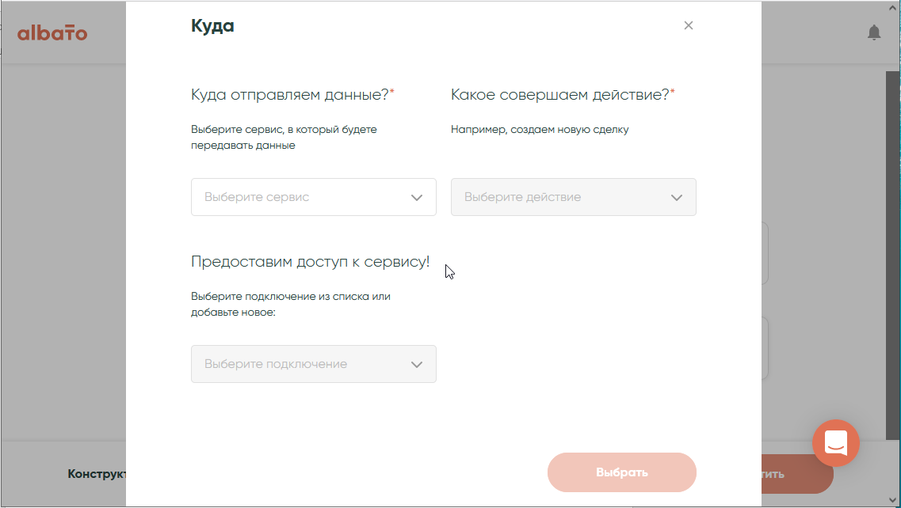
Выбираем: сервис – amoCRM, целевое действие – новый контакт, подключение – «Мой аккаунт amoCRM», затем нажимаем «Выбрать».
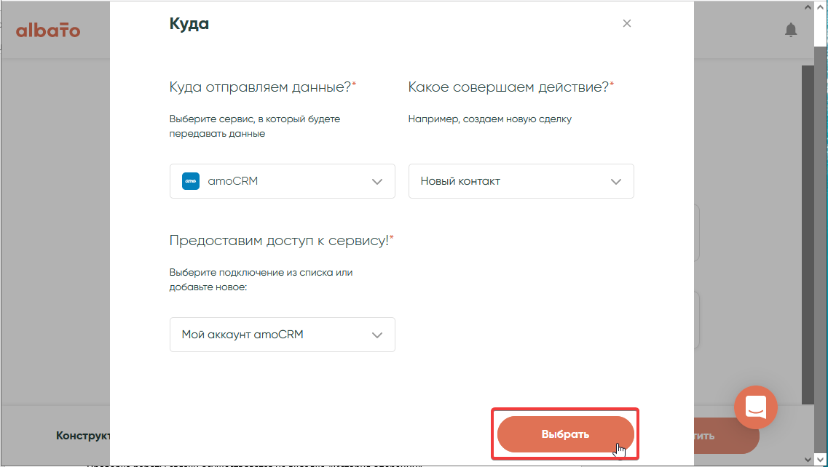
Переходим к настройке передаваемых полей, обязательных для заполнения. Т.к. при звонке от нашей системы отправляются только технические параметры вызова, в поле «Название» вручную пишем «Входящий звонок». При дальнейшей работе с контактом вы сможете вписать ФИО. Если у вас уже будет сохранен контакт с этим номером, ранее заполненные данные не изменятся. В поле «Телефон» из выпадающего меню, при нажатии на это поле, выбираем соответствующий параметр из списка «SunSim Номер вызывающего».
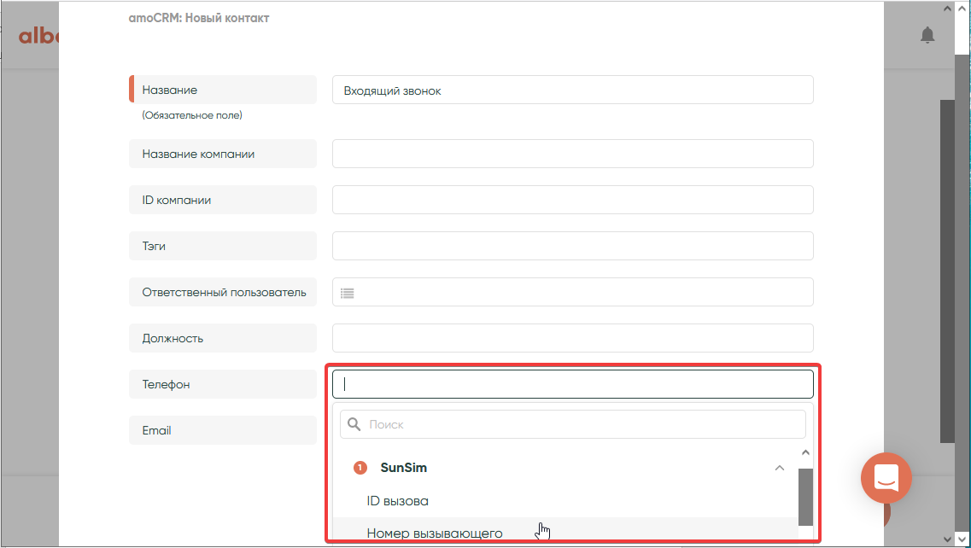
Нажимаем «Сохранить».
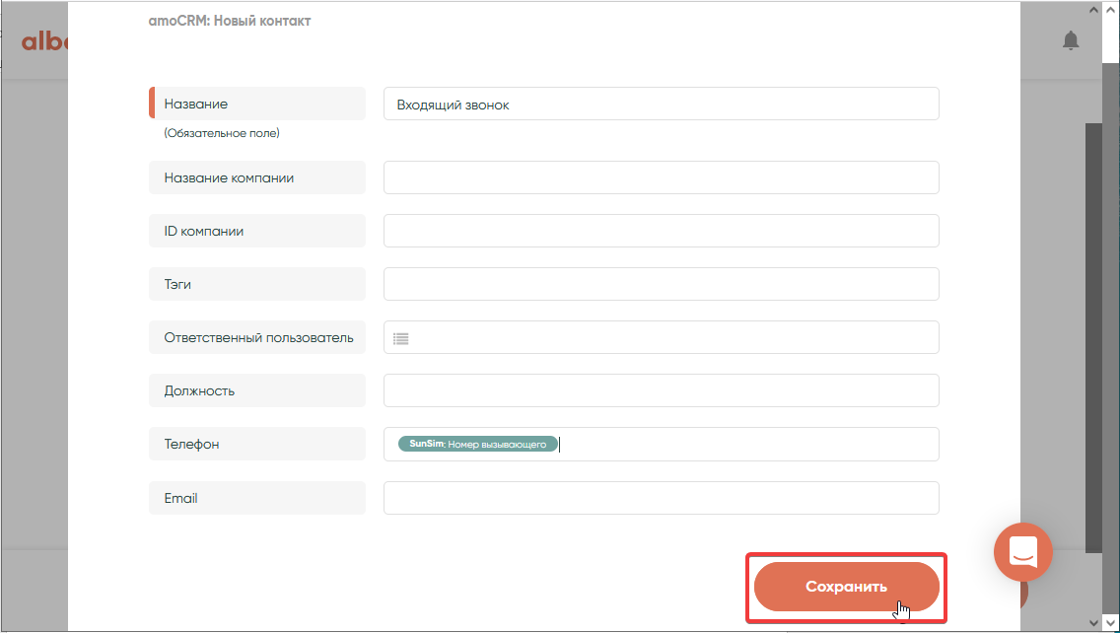
Теперь переходим к настройке поиска дубликатов контакта. Обычно, дубликаты не нужны, поэтому, мы выбираем «Не создавать новую запись, если найден дубликат».
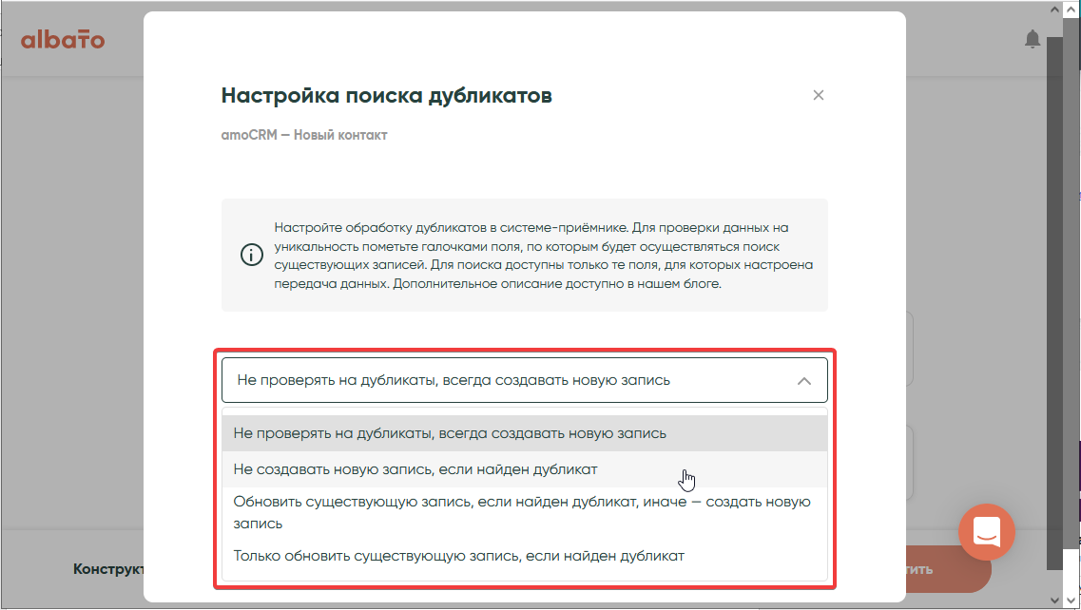
Т.к. при звонке мы можем проводить сравнение только по номеру позвонившего, то отмечаем чек-бокс с соответствующим значением и нажимаем «Сохранить».
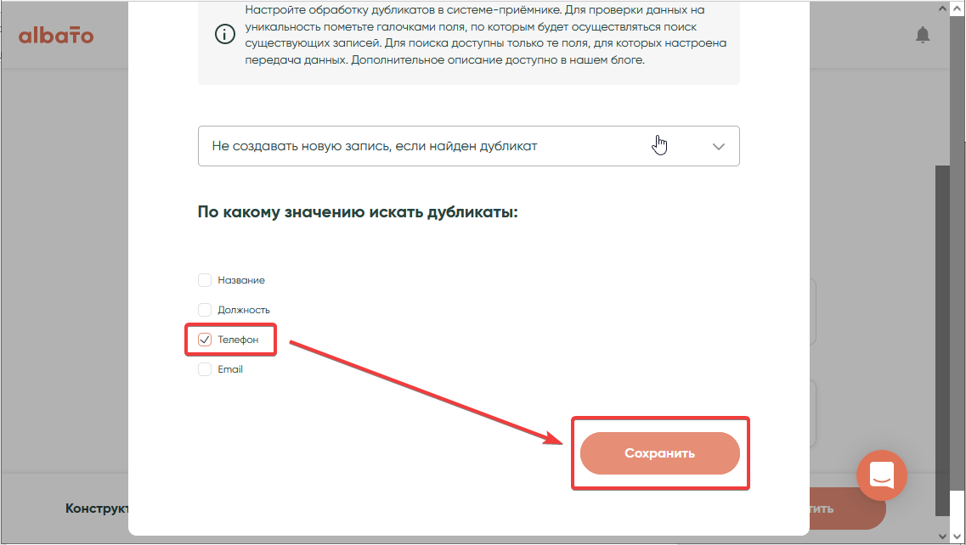
Теперь можем добавить создание сделки. Точно так же нажимаем на «+» и «Действие». Если автоматическое создание сделки не нужно, вы можете пропустить этот шаг.
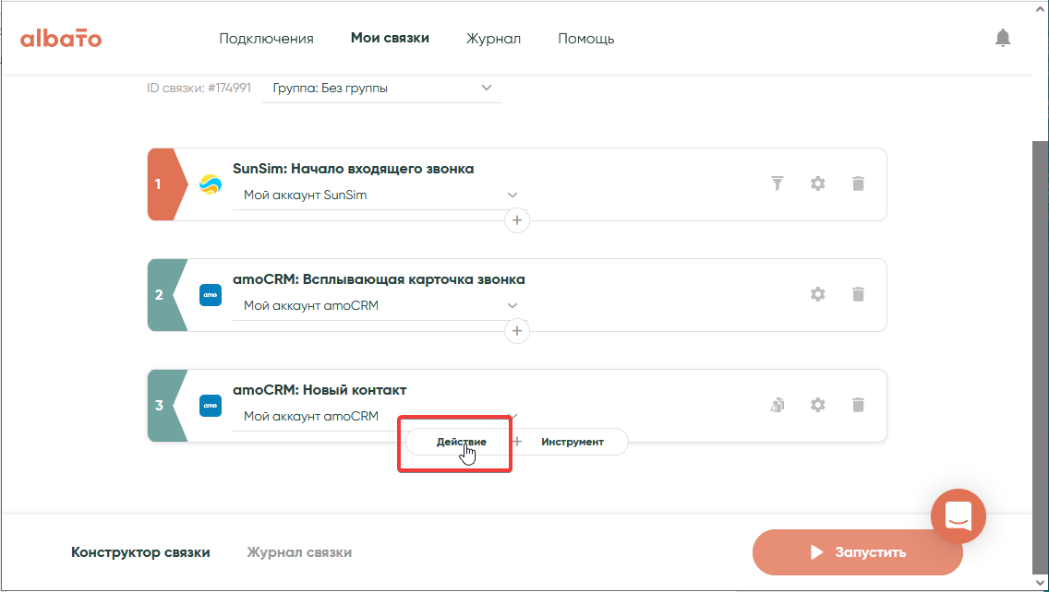
Точно так же выбираем: сервис – amoCRM, действие – Новая сделка, подключение – Мой аккаунт amoCRM. Нажимаем «Выбрать».
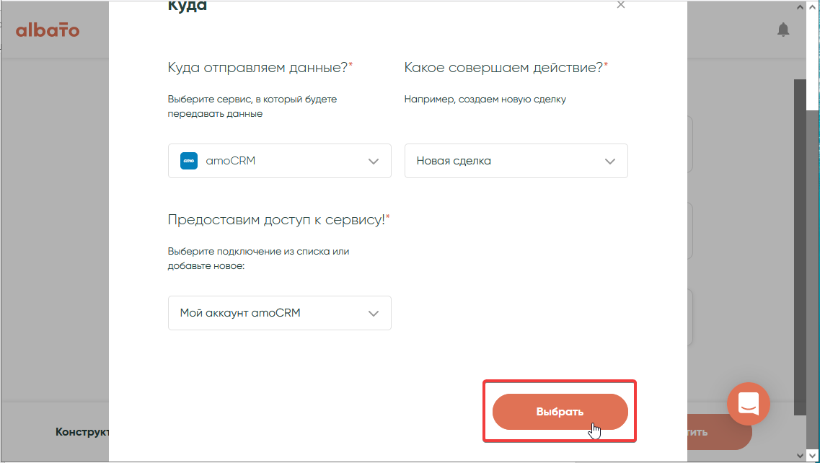
Переходим к настройке передаваемых полей, обязательных для заполнения. Т.к. при звонке от нашей системы отправляются только технические параметры вызова, в поле «Название» вручную пишем «Новая сделка» и, для удобства, добавляем «Номер вызывающего». В поле «Телефон», из выпадающего меню при нажатии на это поле, выбираем соответствующий параметр из списка «SunSim Номер вызывающего».
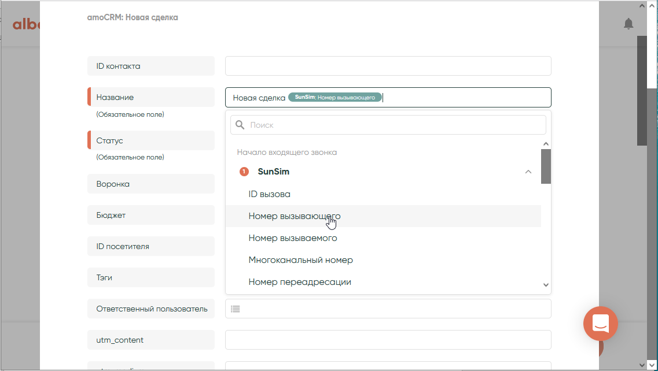
В поле «Статус», из выпадающего меню, выбираем один из доступных статусов, предлагаемых amoCRM. Например, просто «Звонок» или иной необходимый вам статус.
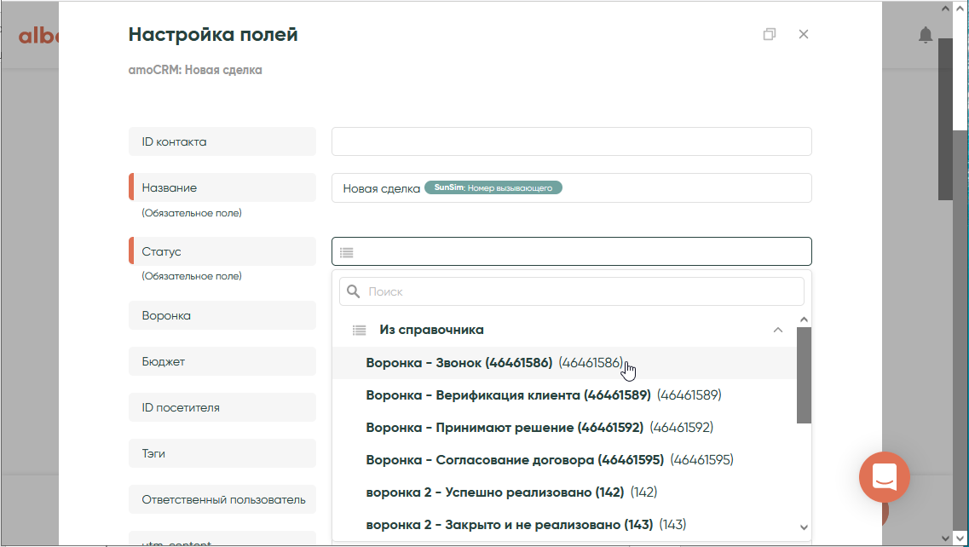
Нам необходимо привязать сделку к контакту, созданному для этого вызывающего номера. Для этого в поле «ID контакта» вставляем параметр «ID контакта» из шага «Новый контакт amoCRM». Если при работе связки был создан новый контакт или контакт уже был создан ранее, то необходимый ID будет добавлен в сделку.
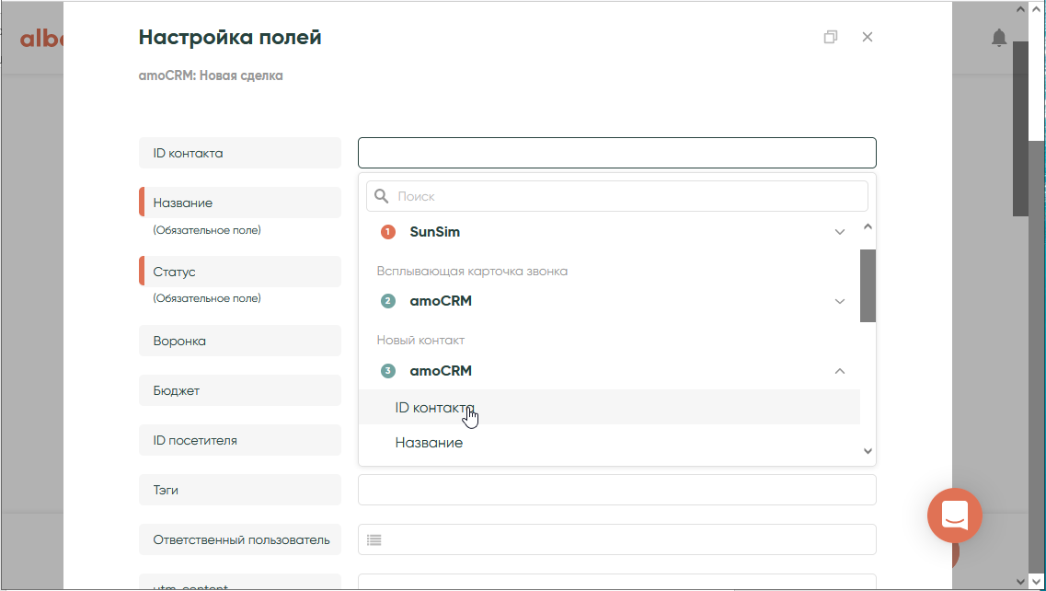
Теперь переходим к настройке поиска дубликатов сделки. Также выбираем пункт «Не создавать новую запись, если найден дубликат».
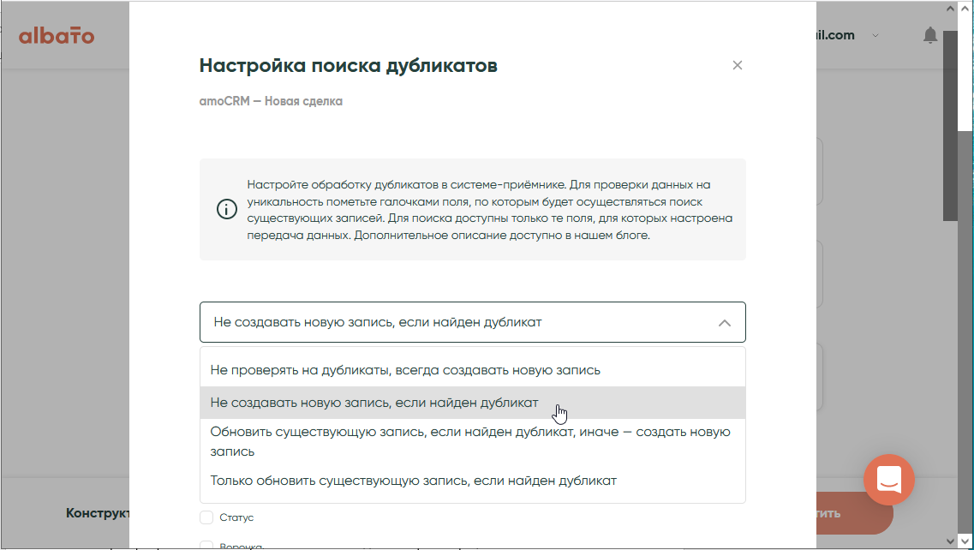
В качестве критерия для поиска указываем «ID контакта». Пролистываем вниз и нажимаем «Сохранить».
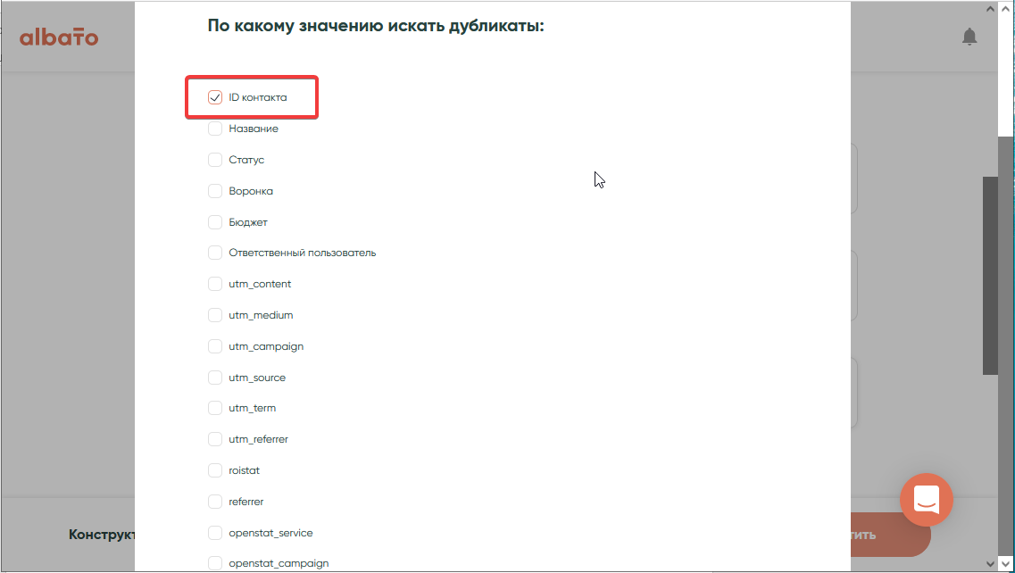
Можем добавить еще одно действие – создание примечания, чтобы информация о звонке была зафиксирована в amoCRM. Это может быть полезно для фиксирования повторных обращений с одного и того же номера. Точно так же нажимаем «+» и «Действие».
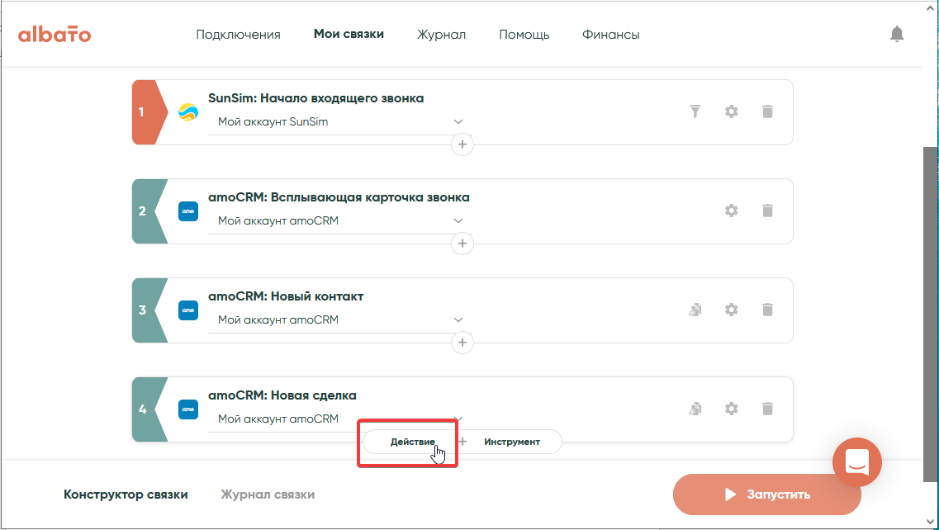
Выбираем те же самые параметры, целевое действие – Новое примечание.
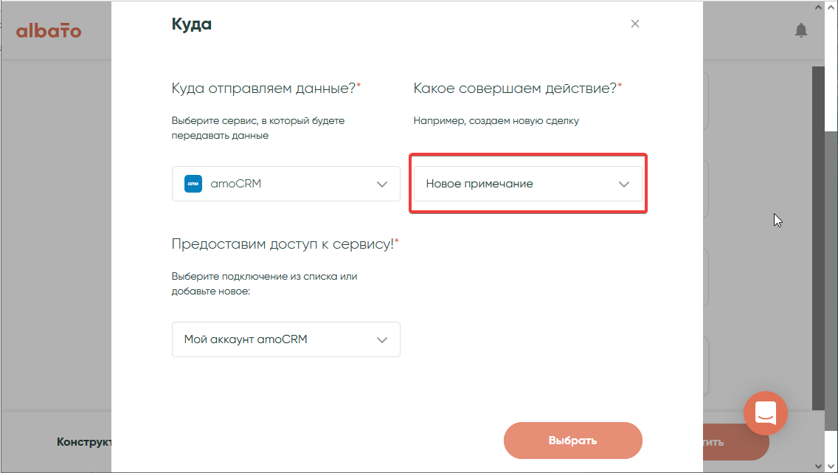
В настройках полей указываем тип объекта, к которому будет привязано добавление примечания – например, сделка.
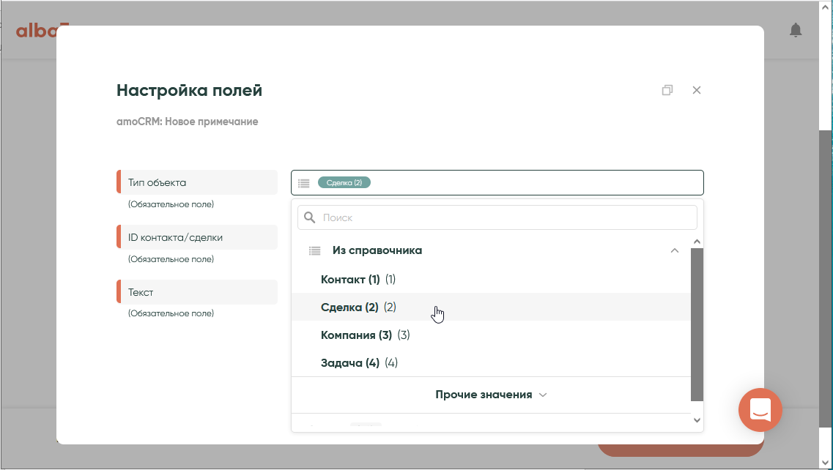
В следующем поле «ID контакта/сделки» указываем ID сделки из шага «Новая сделка amoCRM». Если в качестве типа объекта вы выбрали контакт, то необходимо будет указать ID контакта из шага «Новый контакт amoCRM».
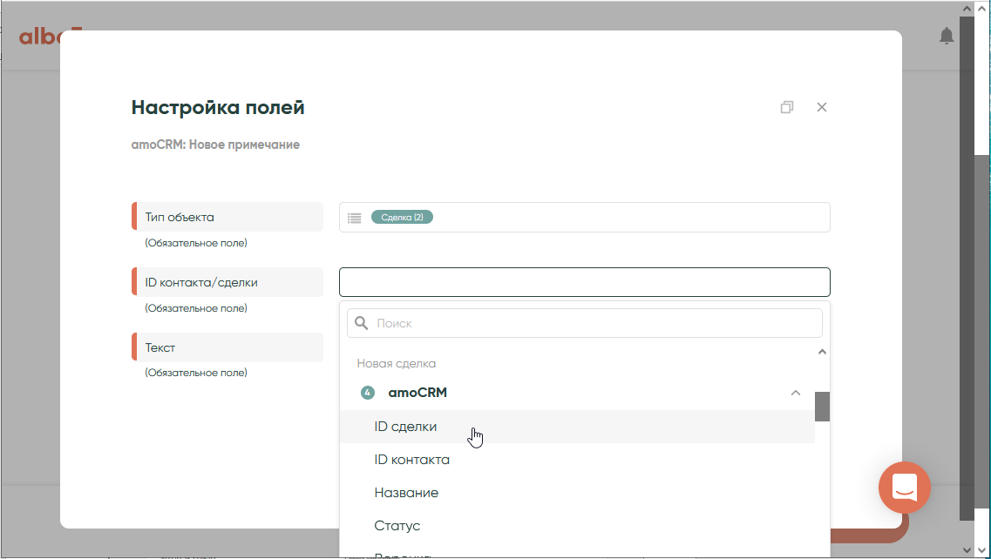
В поле «Текст» указываем необходимый стандартный текстовый комментарий. Можно добавлять в поле номер телефона и/или дату и время. Нажимаем «Сохранить».
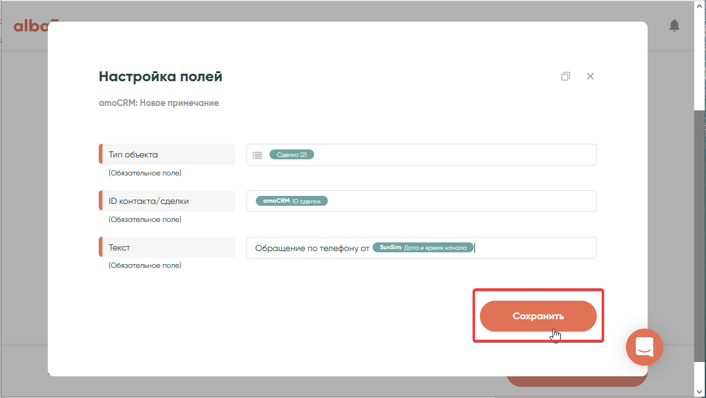
Теперь можно нажимать на кнопку «Запустить».
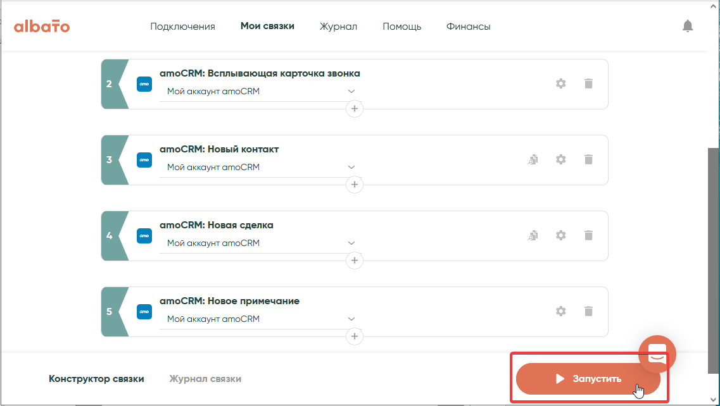
Теперь, при начале входящего вызова на номер (-а) с подключенной услугой в портале amoCRM, будет всплывать окно вызова, с номером позвонившего. Будет создан новый контакт и новая сделка, если они не были созданы ранее, а также в качестве примечания, будет фиксироваться стандартный комментарий.

Проверка работы связки осуществляется на вкладке «Журнал связки». Нажимаем кнопку «Журнал» на плашке настроенной связки.
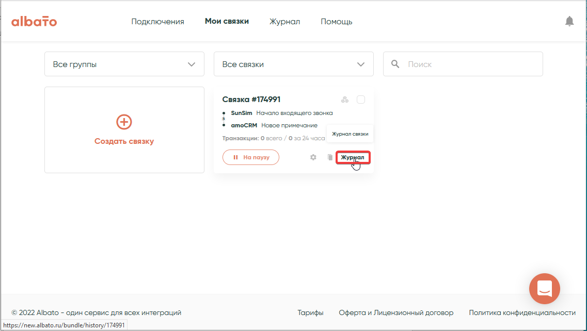
В журнале будут отражены все действия по настроенным шагам для выбранной связки. При нажатии на кнопку «Журнал» в верхней части фрейма – будут выведены действия по всем настроенным связкам.
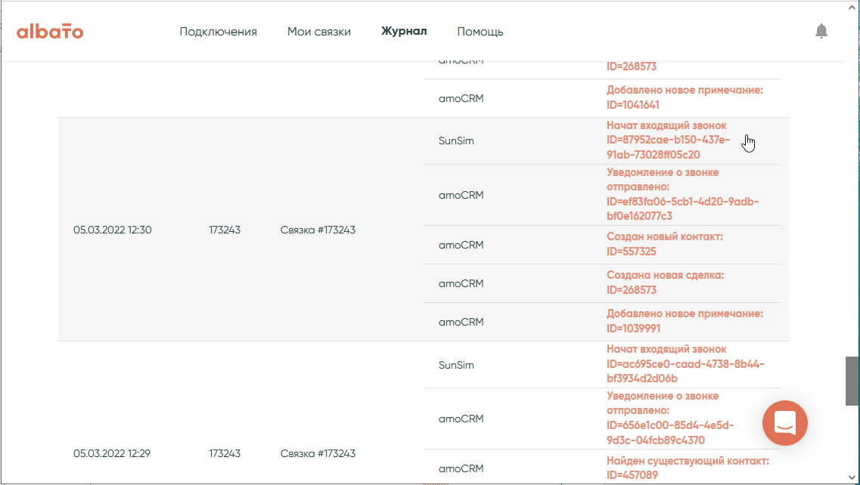
Нажав на ссылку в строке «Начат входящий звонок ID=xxxxxx», можно увидеть переданные данные о звонке от нашей системы.
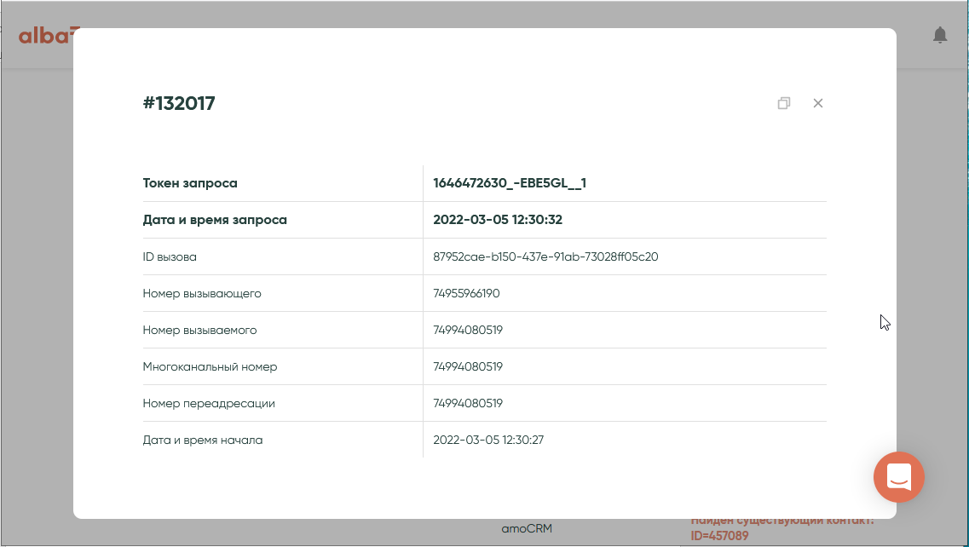
А также проверить данные, отправленные в интегрируемый сервис. В данном примере наблюдаем успешную отработку действия «Добавлено новое примечание».
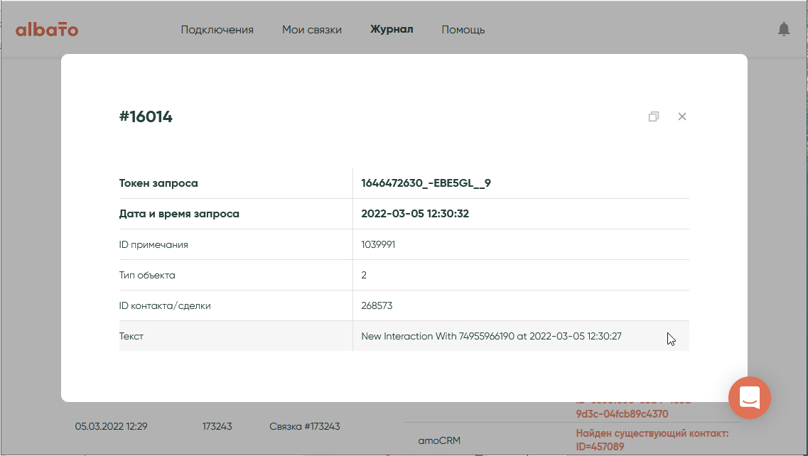
В случае неудачной работы связки или ошибки - строка будет подсвечена красным.
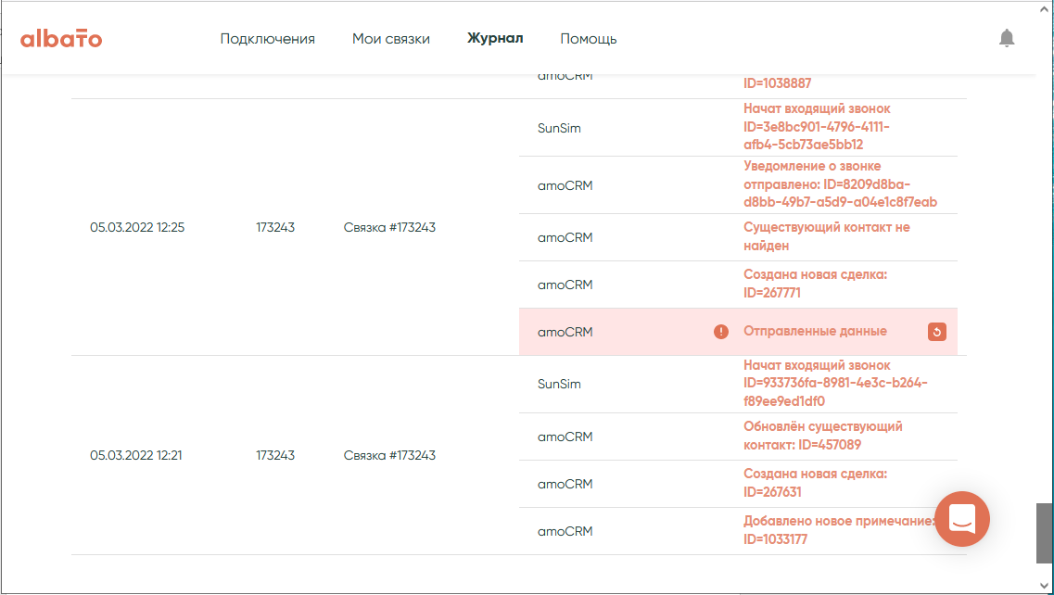
Нажав на эту строку, так же можно увидеть детали. В данном примере – ошибка на стороне amoCRM.
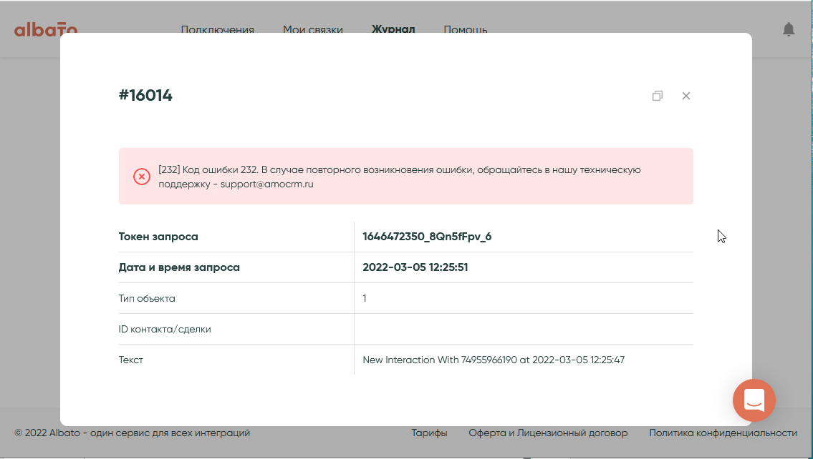

Инструменты. Некоторые интегрируемые сервисы при настройке подключения и/или связки не предполагают установление формата телефонного номера. Если отправляемый в звонковом событии формат номера не соответствует вашим требованиям, это можно исправить. На первоначальном этапе можно сразу добавить шаг «Форматирование номера первым» или добавить этот шаг позднее - сразу после звонкового события.
Для этого после первого шага с выбранным звонковым событием нажимаем «+» и «Инструмент».
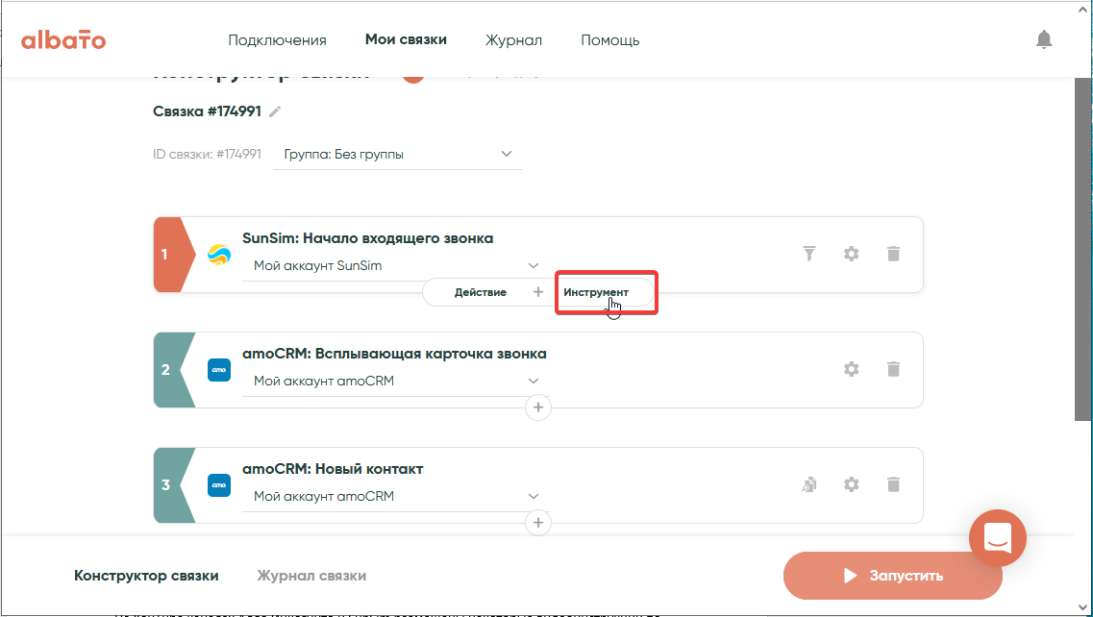
В списке инструментов выбираем «Форматирование номера телефона». По нажатию будет добавлен промежуточный шаг.
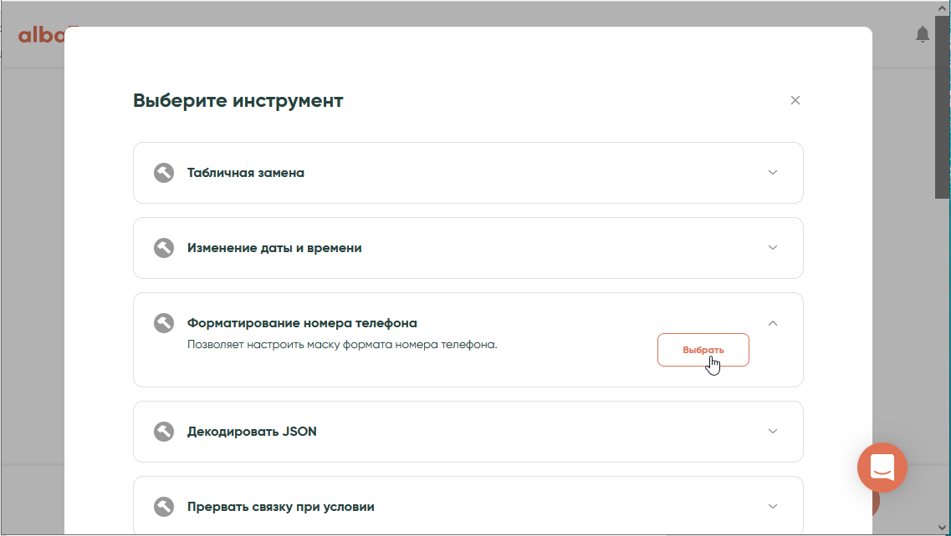
В поле «Исходный номер телефона» указываем «SunSim Номер звонящего». В поле «Маска номера телефона» из выпадающего меню выбираем требуемый формат, при необходимости выбираем «Да» или «Нет» в поле «Заменить 8 на +7». Нажимаем «Сохранить».
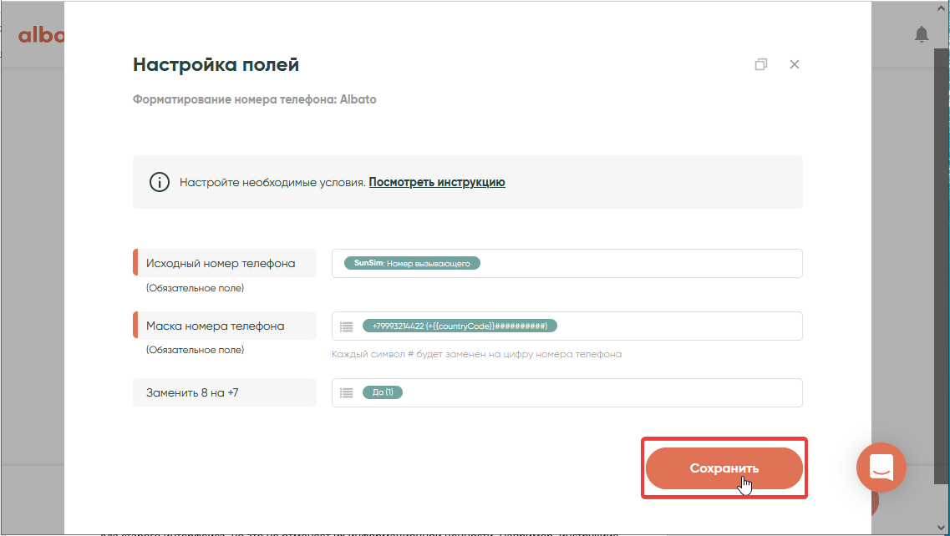
Далее, в следующих шагах, если они были настроены ранее, необходимо внести изменения. Для этого нажимаем на кнопку «Настройка полей шага».
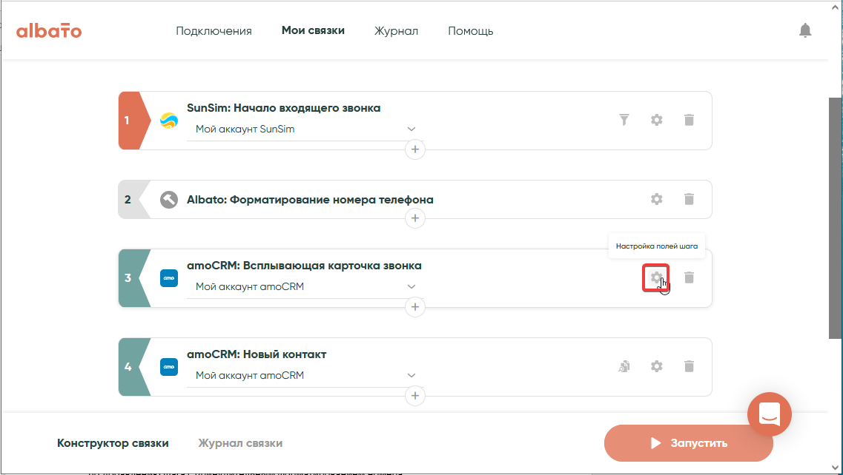
И вместо параметра «SunSim Номер вызывающего» в поле «Номер звонящего» выбираем отформатированный номер из шага «Albato Форматирование номера телефона».
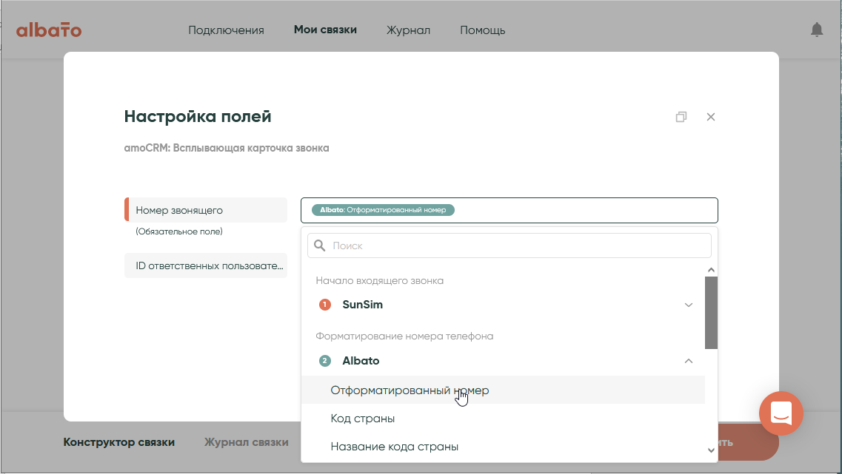
Не забываем сохранять изменения.
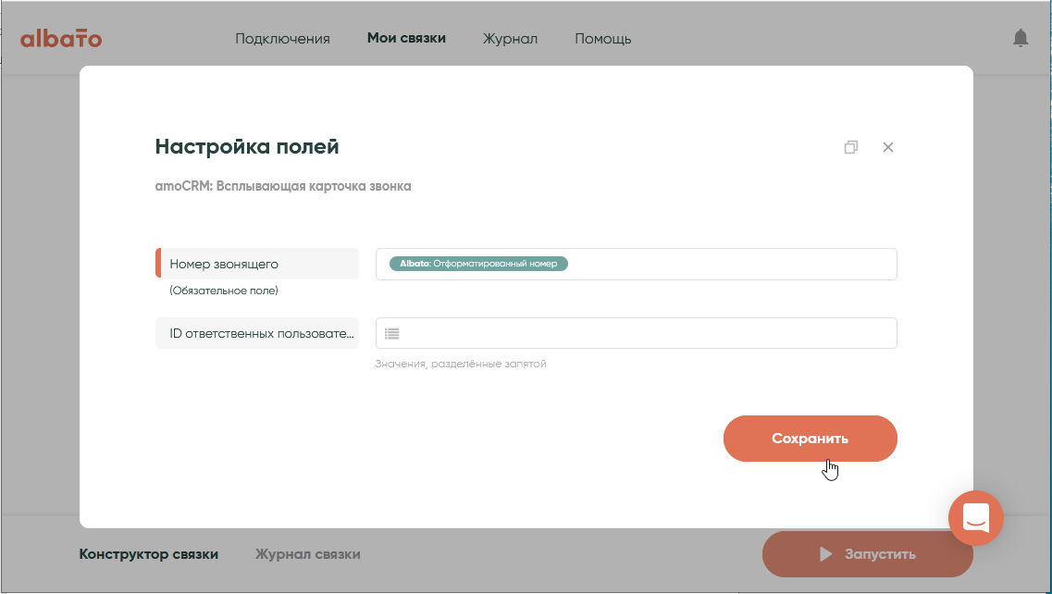
Для внесения изменений в ранее настроенную связку, ее необходимо приостановить, а после редактирования - запустить повторно.

Там же, в инструментах, есть другие полезные функции, например, роутер. Роутер позволяет задавать условие для отрабатывания разных частей связки. Аналог функции IF ELSE. Если условие будет выполнено — связка переключится на определенный пользователем шаг. Если условие не будет выполнено — на другой шаг. Обязательно использовать вместе с прерыванием, чтобы разделить сценарии внутри связки.

